黄山市自然保护区管理处2025年单位预算

2025年2月

目 录
第一部分 单位概况
1.主要职责
2.预算单位构成
3.2025年度主要工作任务
第二部分 2025年单位预算表
1.黄山市自然保护区管理处2025年收支预算总表
2.黄山市自然保护区管理处2025年收入预算总表
3.黄山市自然保护区管理处2025年支出预算总表
4.黄山市自然保护区管理处2025年财政拨款收支预算总表
5.黄山市自然保护区管理处2025年一般公共预算支出表
6.黄山市自然保护区管理处2025年一般公共预算基本支出表
7.黄山市自然保护区管理处2025年政府性基金预算支出表
8.黄山市自然保护区管理处2025年国有资本经营预算支出表
9.黄山市自然保护区管理处2025年基本支出表
10.黄山市自然保护区管理处2025年项目支出表
11.黄山市自然保护区管理处2025年政府采购预算支出表
12.黄山市自然保护区管理处2025年政府购买服务预算支出表
13.黄山市自然保护区管理处2025年项目支出绩效目标及项目情况表
14.黄山市自然保护区管理处2025年“三公”经费财政拨款支出预算表
第三部分 2025年单位预算情况说明
1.关于2025年收支预算总体情况说明
2.关于2025年收入预算情况说明
3.关于2025年支出预算情况说明
4.关于2025年财政拨款收支预算总体情况说明
5.关于2025年一般公共预算财政拨款情况说明
6.关于2025年一般公共预算基本支出情况说明
7.关于2025年政府性基金预算拨款情况说明
8.关于2025年国有资本经营预算拨款情况说明
9.关于2025年项目支出表的说明
10.关于2025年政府采购支出表的说明
11.关于2025年政府购买服务支出表的说明
12.关于2025年“三公”经费预算情况说明
13.其他重要事项情况说明
第四部分 名词解释

第一部分 单位概况
一、主要职责
根据《黄山市林业局职能配置、内设机构和人员编制规定的通知》文件规定，黄山市自然保护区管理处主要职责是：
（一）宣传贯彻执行国家有关自然保护的法律、法规和方针、政策；指导自然保护区规划建设和业务管理，组织对自然保护区的环境监测；推进自然保护区的联防保护、科学实验、志愿考察、教学实习和旅游开发。
（二）宣传贯彻野生动植物保护的方针、政策、法令、法规；组织开展野生动植物资源调查；指导企事业单位依法开展野生动植物拯救保护、驯养繁殖和开发利用。制止、打击乱捕滥猎、乱采滥用野生动植物、破坏野生动植物资源的违法行为。
（三）组织开展森林公园的资源清查，制定发展规划，对森林公园资源保护情况进行监督检查。
（四）组织对全市古树名木进行普查，对古树名木进行登记、编号、拍照，建立档案；制定预防重大灾害损害古树名木的应急预案；加强对全市古树名木保护的监督管理。
（五）承办市林业局交办的其他事项。
二、预算单位构成
黄山市自然保护区管理处2024年度纳入部门预算编制范围的单位共1个，具体情况见下表。
序号 | 单位名称 | 单位性质 | 备注
1 | 黄山市自然保护区管理处 | 公益一类事业单位 | 独立核算
截至2024年12月31日，黄山市自然保护区管理处实有各类人员24人，其中在职13人、离休0人、退休11人。
三、2025年度主要工作任务
（1）推进自然保护地体系建设。根据上级部署，持续推进自然保护地整合优化、总体规划编制、勘界立标等工作，推动形成边界清晰、科学合理的自然保护地空间格局。衔接《安徽省自然保护地发展规划（2024—2035年）》，谋划启动我市自然保护地发展规划编制，指导各保护地统筹做好保护和发展“两篇文章”。
（2）加强自然保护地建设管理。继续督促推进2024年自然保护地生态保护修复项目，及时审查批复推进2025年保护地生态保护修复项目。进一步压实自然保护地工作责任，加强自然保护地监管管理，强化日常巡护和监督检查，持续开展自然保护地疑似点位问题排查整治。加强安徽黄山大鲵省级自然保护区能力建设、保护宣传、监督管理。
（3）加强湿地保护修复。指导各地编制区域湿地保护规划，严格审查转报涉及重要湿地建设项目，加强湿地公园巡查巡护，完善太平湖国家湿地公园视频监控系统建设，推进2023年湿地公园专项督察反馈问题整改。
（4）加强生物多样性保护。开展野生动植物保护宣传，组织开展野生动植物保护专项执法，强化野生动植物及其栖息地的监督管理，严厉打击非法破坏野生动植物及其生境等违法行为。加强古树名木保护管理，巩固提升古树公园建设。
第二部分 2025年单位预算表
黄山市自然保护区管理处2025年单位预算表由14张表格构成，具体内容如下。
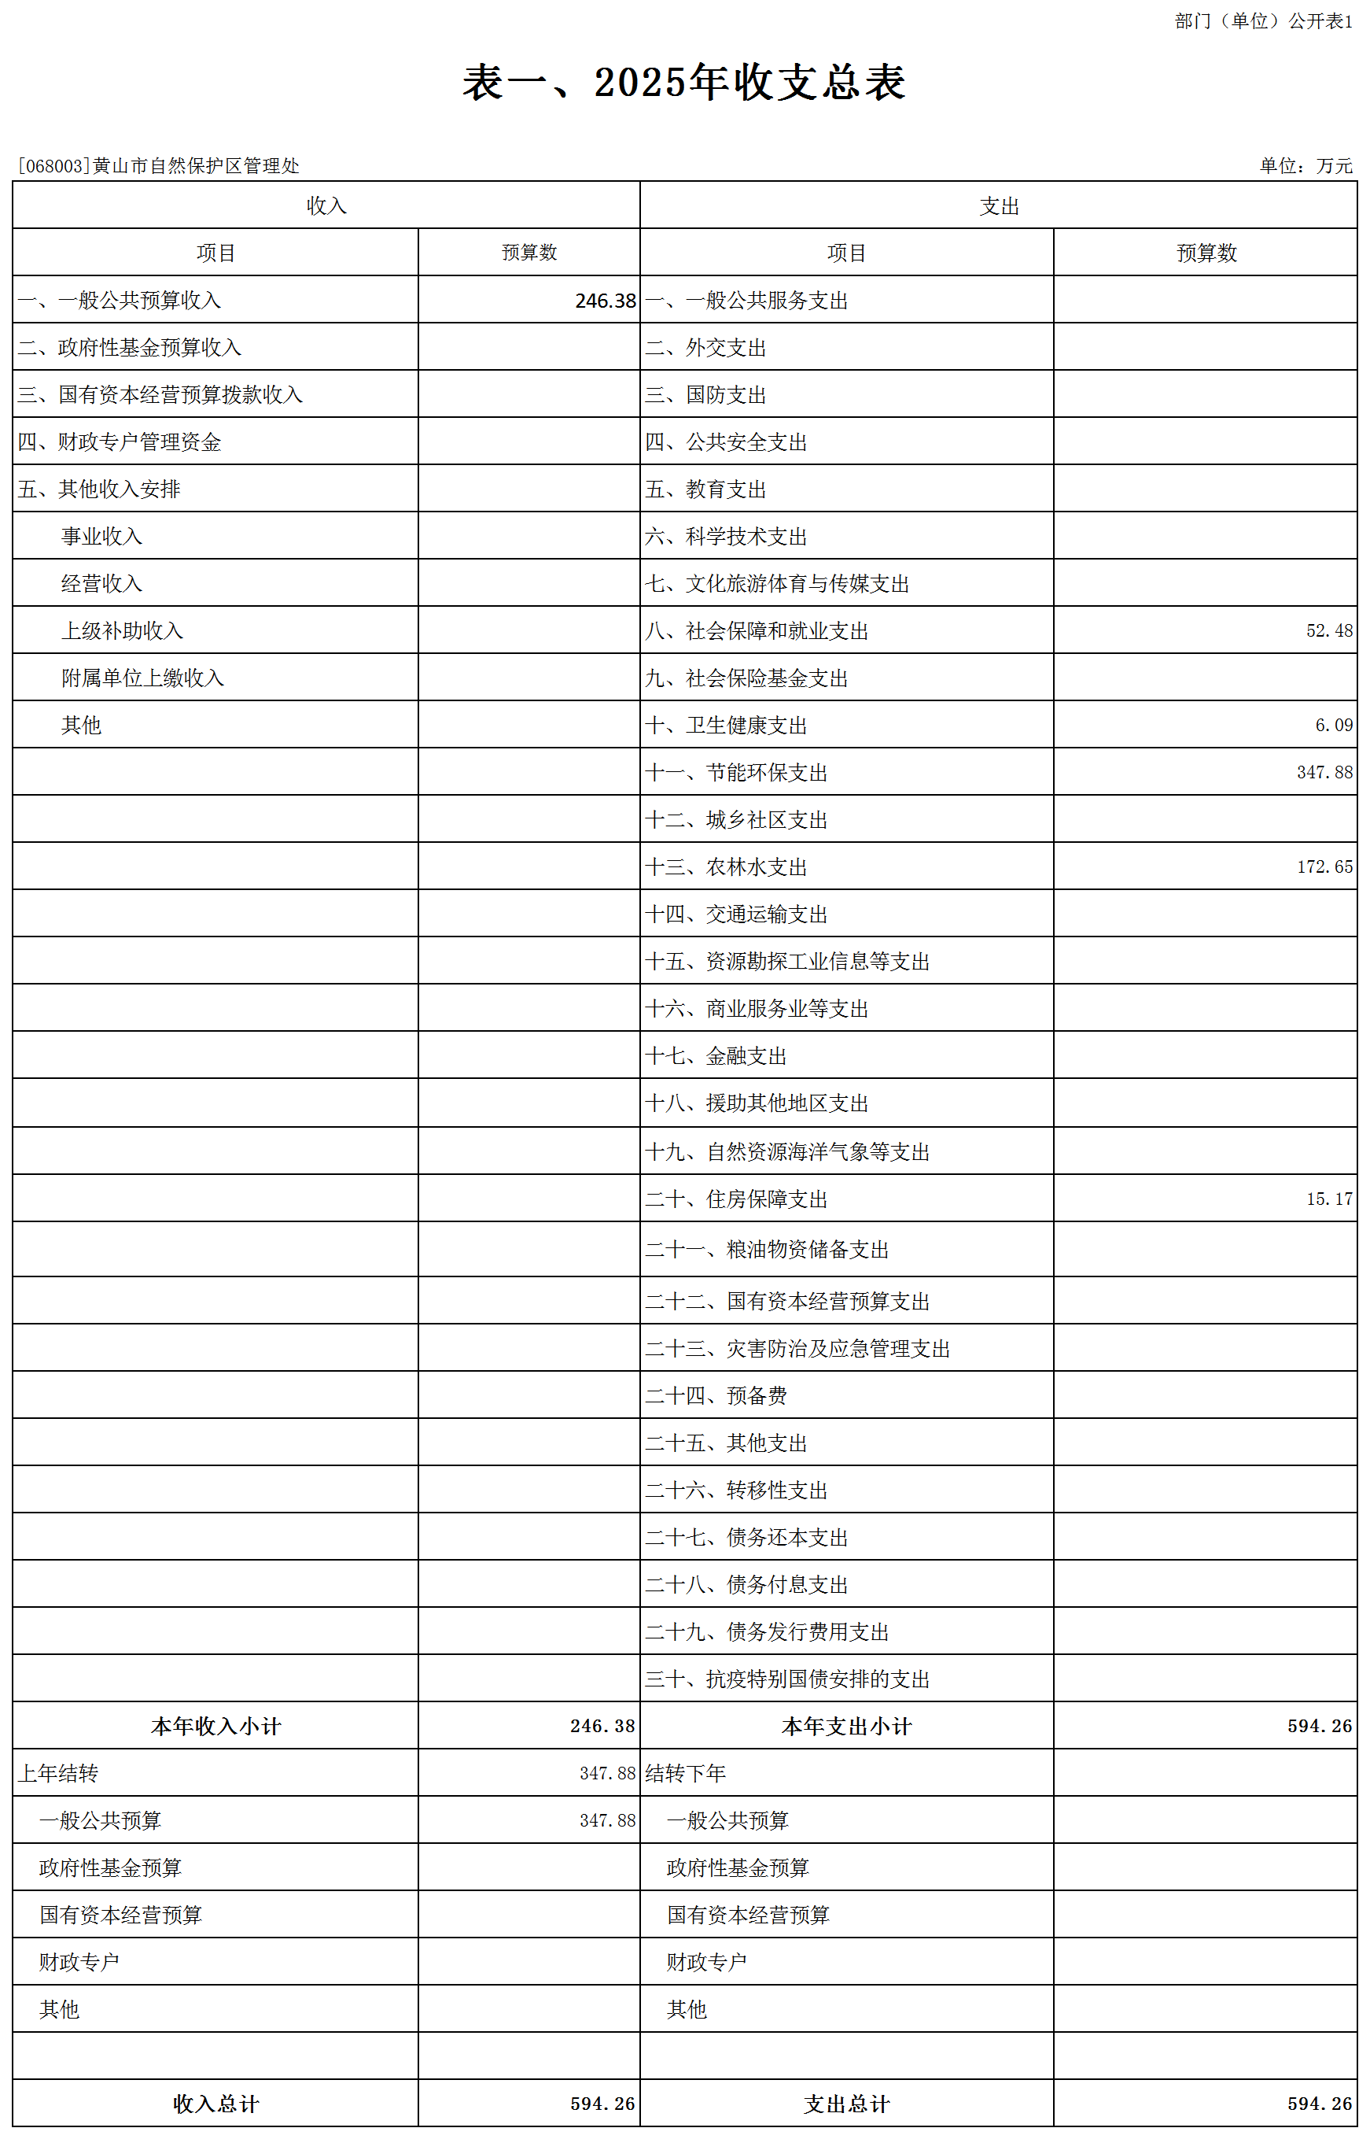
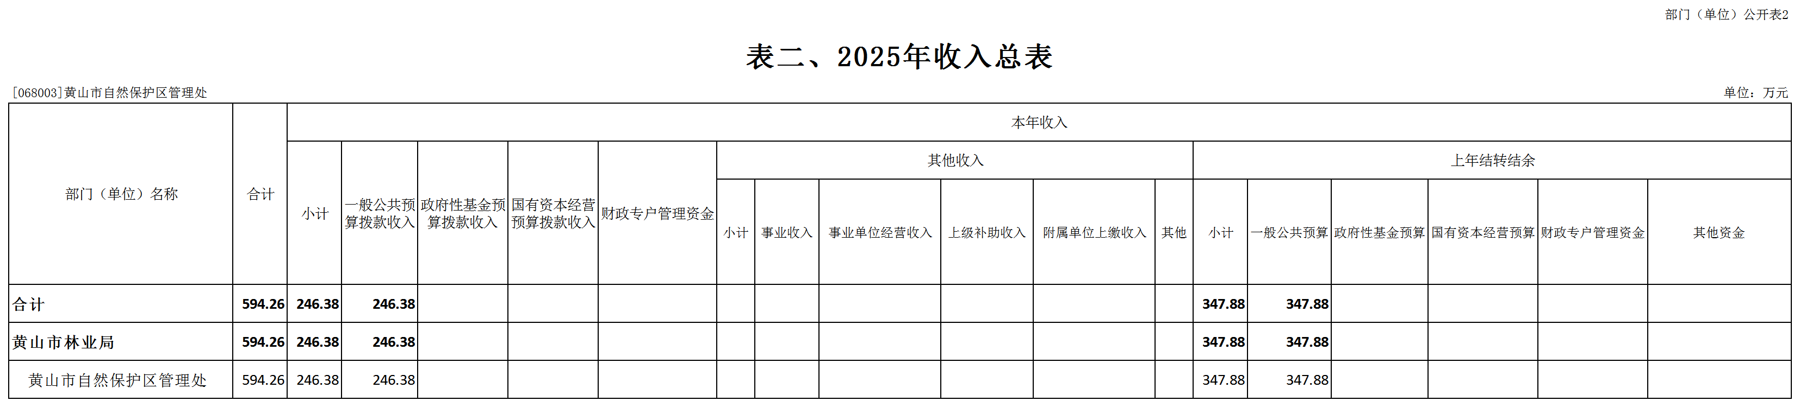
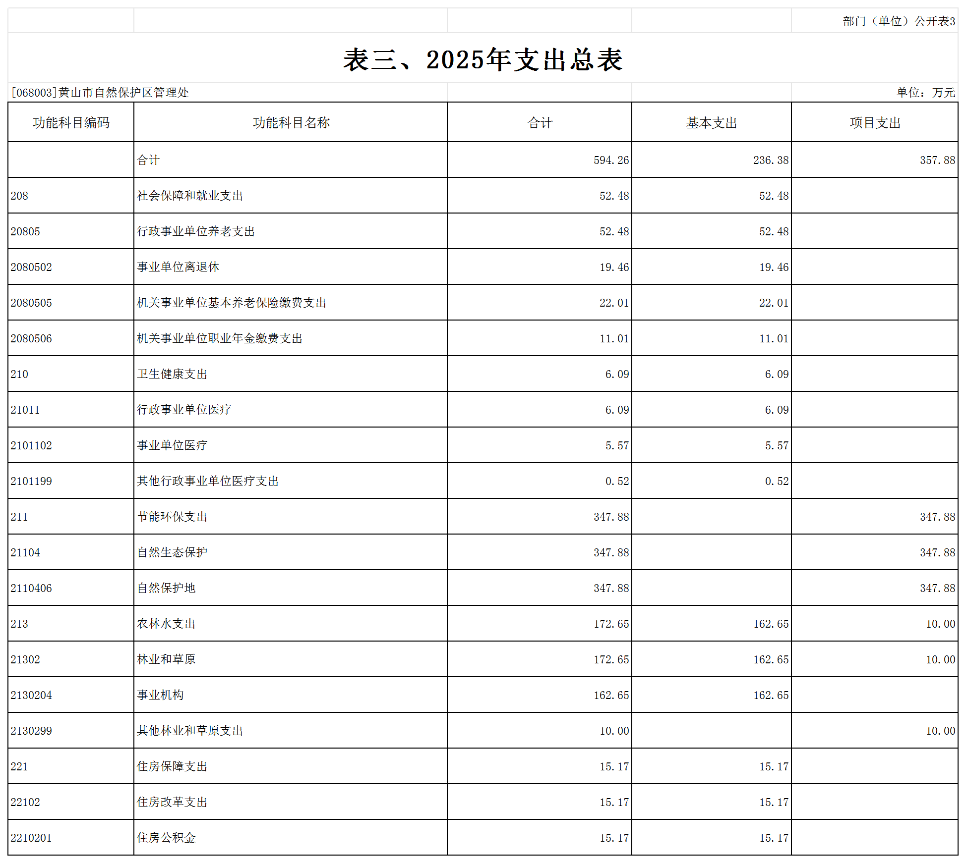

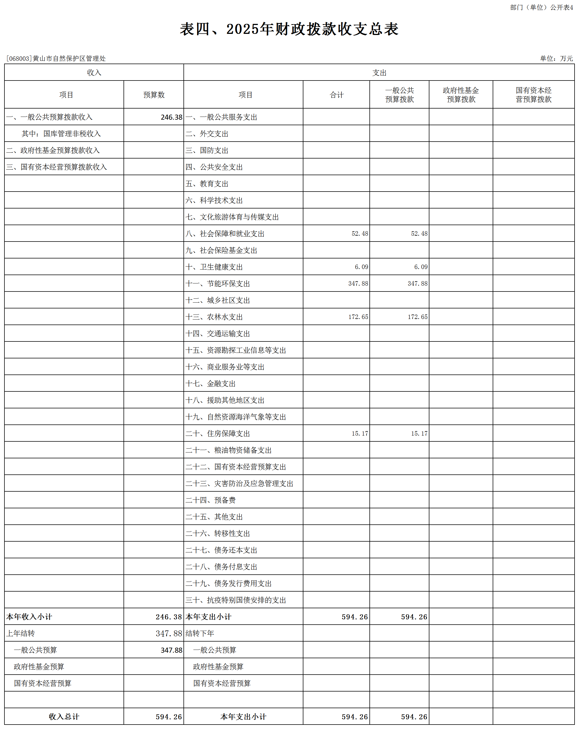

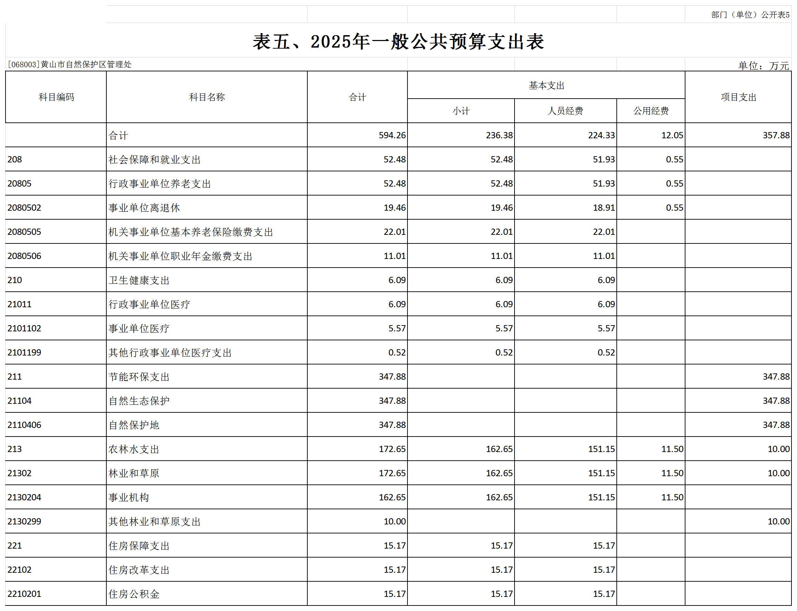
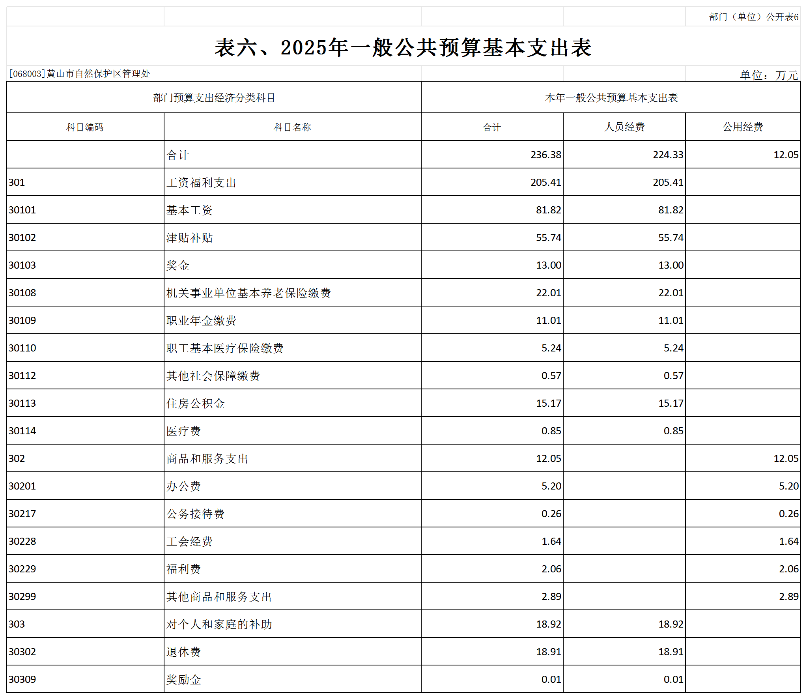
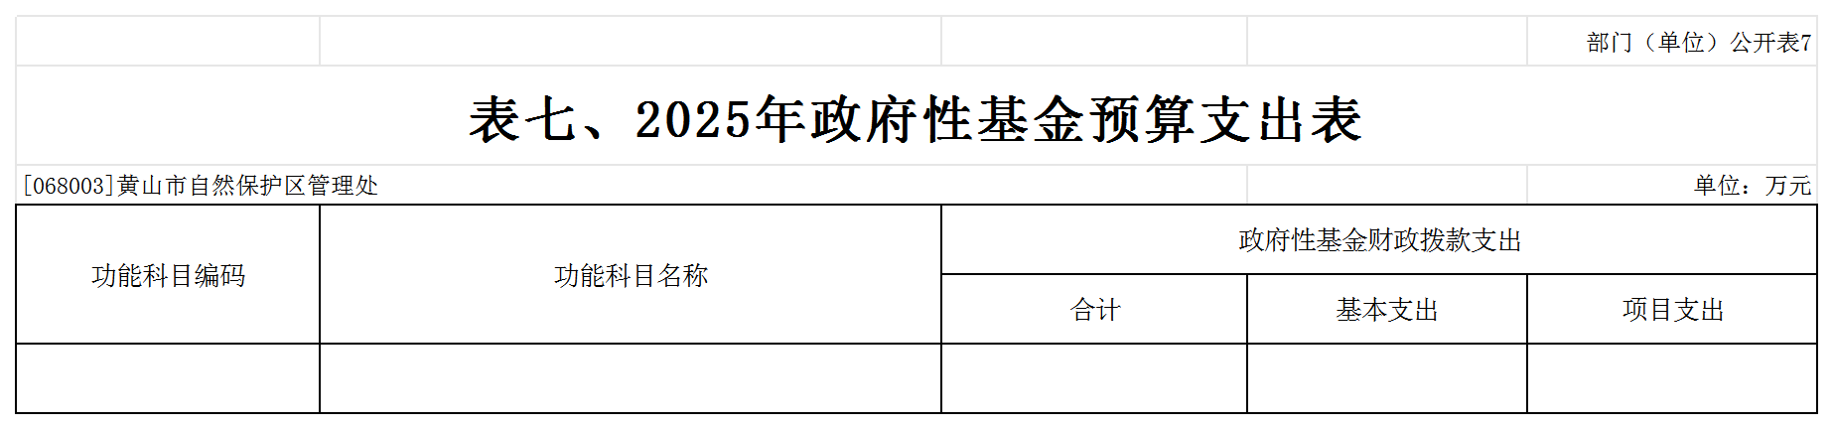
注： 黄山市自然保护区管理处没有政府性基金预算拨款收入，也没有政府性基金预算拨款安排的支出，故本表无数据。

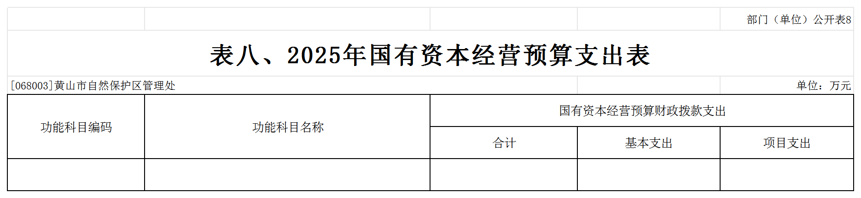
注： 黄山市自然保护区管理处没有国有资本经营预算拨款收入，也没有国有资本经营预算拨款安排的支出，故本表无数据。

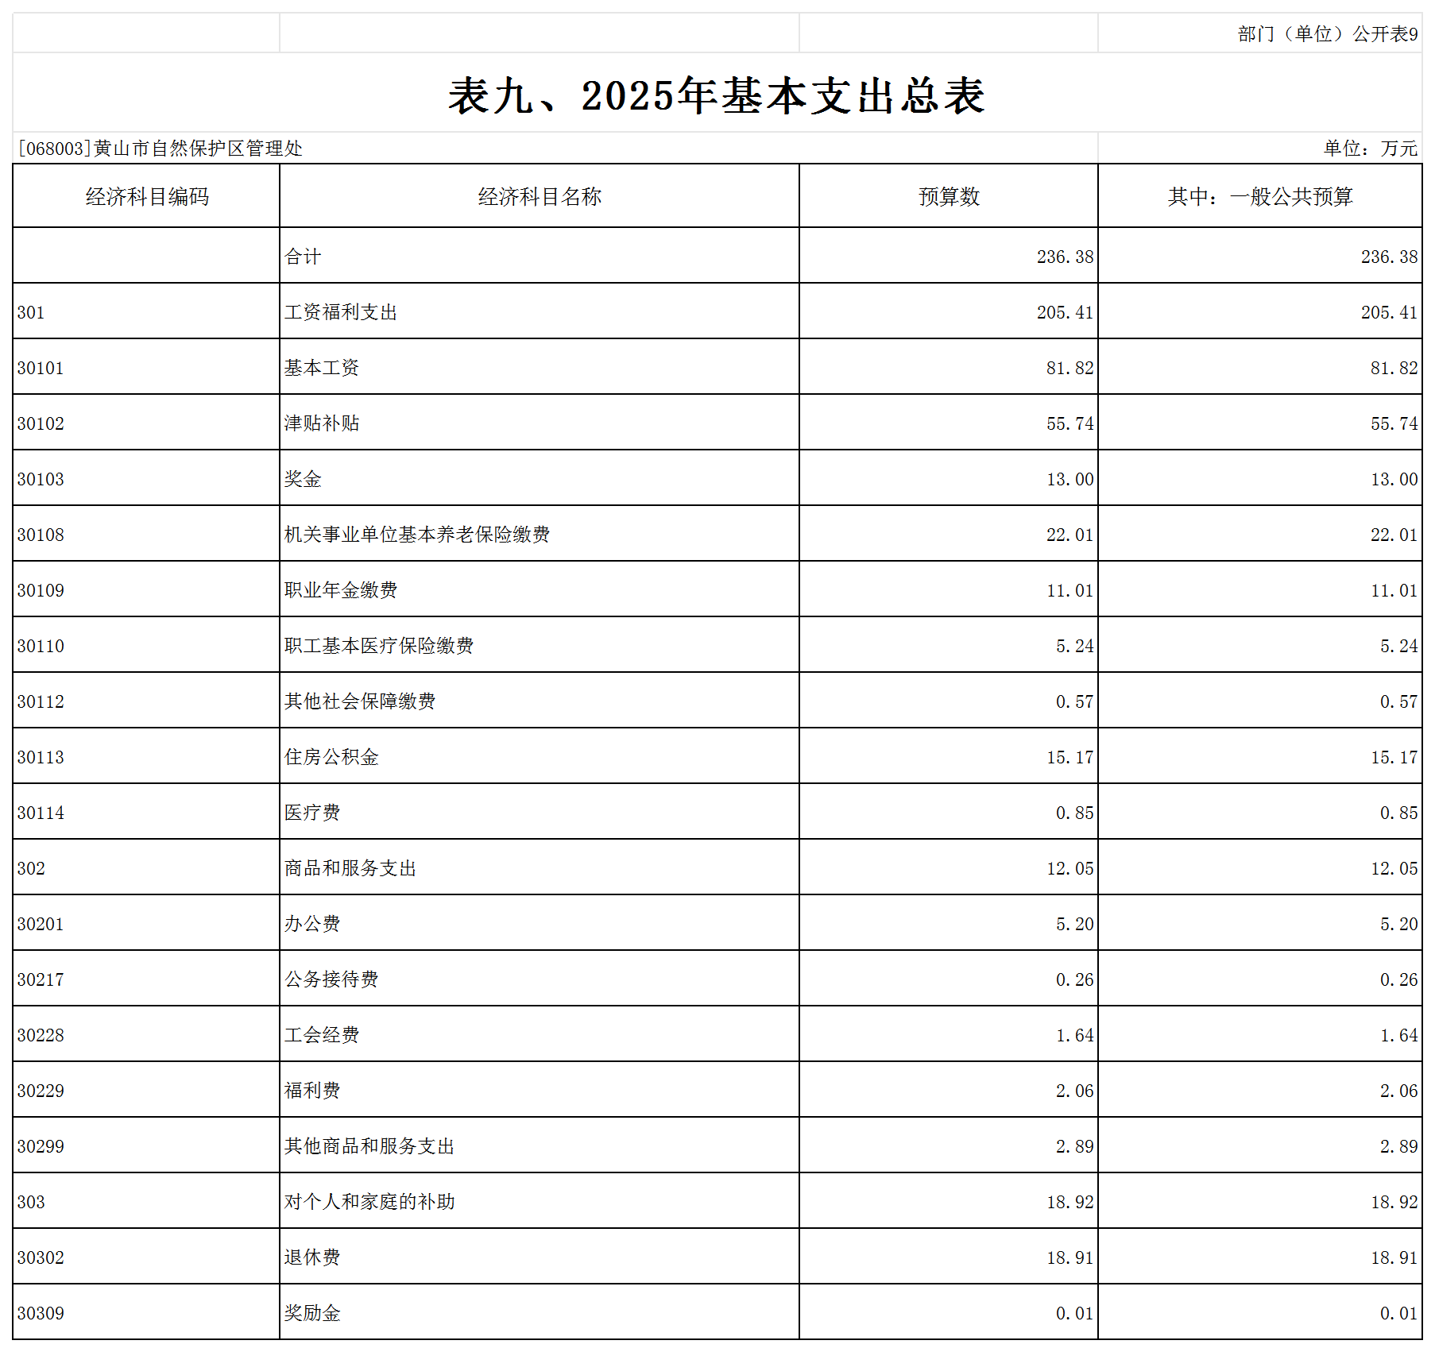
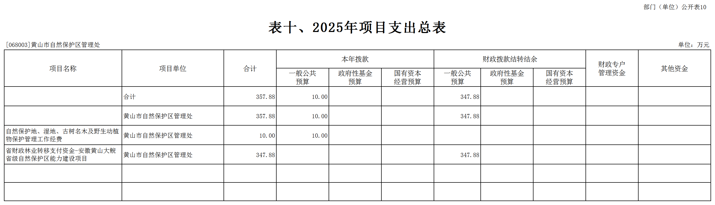
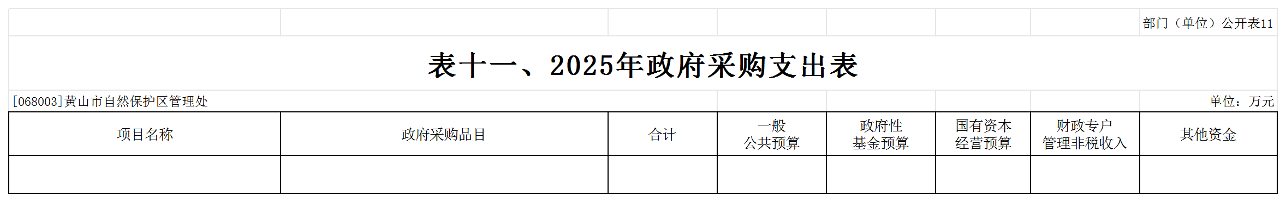
注：黄山市自然保护区管理处没有使用一般公共预算拨款、政府性基金预算拨款、国有资本经营预算拨款、财政专户管理资金和单位资金安排的政府采购支出，故本表无数据

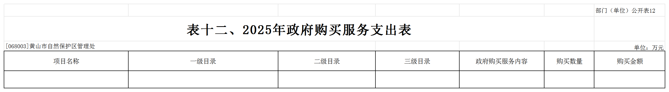
注：黄山市自然保护区管理处没有使用一般公共预算拨款、政府性基金预算拨款、国有资本经营预算拨款、财政专户管理资金和单位资金安排的政府购买服务支出，故本表无数据
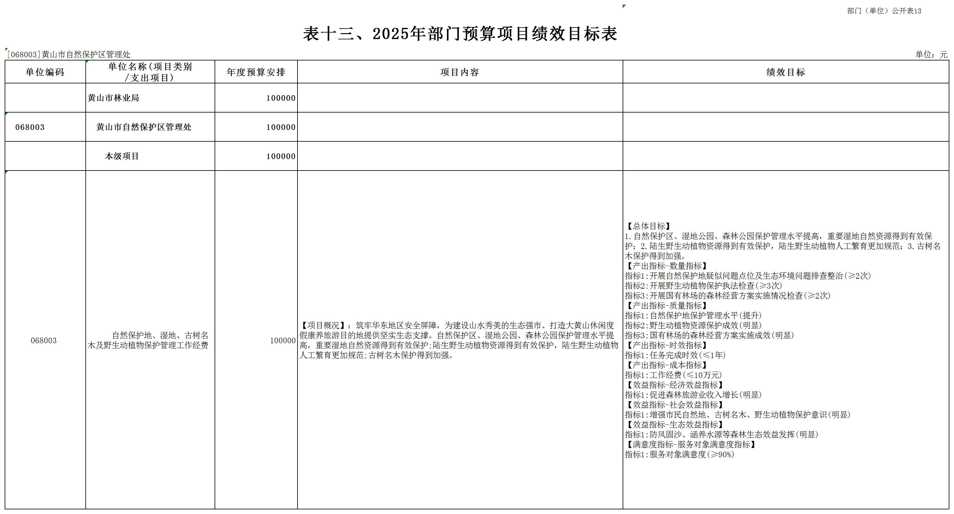
 |  |  |  |  | 部门（单位）公开表14
表十四、2025年一般公共预算“三公”经费支出预算表
[068003]黄山市自然保护区管理处 |  |  |  |  | 单位：万元
“三公”经费合计 | 因公出国（境）费 | 公务用车购置及运行费 |  |  | 公务接待费
“三公”经费合计 | 因公出国（境）费 | 小计 | 公务用车购置费 | 公务用车运行费 | 公务接待费
0.26 |  |  |  |  | 0.26

第三部分 2025年单位预算情况说明

一、关于2025年收支预算总体情况说明
按照综合预算的原则，黄山市自然保护区管理处所有收入和支出均纳入部门预算管理。黄山市自然保护区管理处2025年收支总预算594.26万元，收入包括一般公共预算拨款收入、上年结转收入，支出包括：社会保障和就业支出、卫生健康支出、农林水支出、住房保障支出。
二、关于2025年收入预算情况说明
黄山市自然保护区管理处2025年收入预算594.26万元，其中，本年收入246.38万元，上年结转收入347.88万元。
- 本年收入246.38万元，主要包括：一般公共预算拨款收入246.38万元，占41.46%，比2024年预算减少4.33万元，下降1.73%，下降原因主要是退休1人产生的各类费用调整。
（二）上年结转收入347.88万元，主要包括：一般公共预算拨款收入347.88万元，占100%，比2024年预算增加347.88万元，增长100%，增长原因主要是2024年度结转省级项目资金增加。
三、关于2025年支出预算情况说明
黄山市自然保护区管理处2025年支出预算594.26万元，比2024年预算增加343.55万元，增长137%，增长原因主要是2024年度结转省级项目资金增加。其中，基本支出236.38万元，占39.78%，主要用于保障机构日常运转、完成日常工作任务等；项目支出357.88万元，占60.22%，主要用于大鲵省级自然保护区建设管理以及自然保护地、湿地、古树名木及野生动植物保护管理工作。
四、关于2025年财政拨款收支预算总体情况说明
黄山市自然保护区管理处2025年财政拨款收支预算594.26万元。收入按资金来源分为：一般公共预算拨款594.26万元；按资金年度分为：当年财政拨款收入246.38万元，上年结转347.88万元。支出按功能分类分为：社会保障和就业支出52.48万元，占8.83%；卫生健康支出6.09万元，占1.03%；节能环保支出347.88万元，占58.54%；农林水支出172.65万元，占29.05%；住房保障支出15.17万元，占2.55%。
五、关于2025年一般公共预算财政拨款情况说明
（一）一般公共预算拨款规模变化情况。
黄山市自然保护区管理处2025年一般公共预算拨款594.26万元，比2024年预算拨款增加343.55万元，增长137%，主要原因是2024年度结转省级项目资金增加。
（二）一般公共预算拨款结构情况。
黄山市自然保护区管理处2025年社会保障和就业支出52.48万元，占8.83%；卫生健康支出6.09万元，占1.03%；节能环保支出347.88万元，占58.54%；农林水支出172.65万元，占29.05%；住房保障支出15.17万元，占2.55%。
（三）一般公共预算拨款具体使用情况。
1.社会保障和就业支出（类）行政事业单位养老支出（款）事业单位离退休（项）2025年预算19.46万元，比2024年预算减少11.89万元，下降37.93%，下降原因主要是该项按照实际预算数的二分之一拨款。
2.社会保障和就业支出（类）行政事业单位养老支出（款）机关事业单位基本养老保险缴费支出（项）2025年预算22.01万元，比2024年预算增加0.28万元，增长1.29%，增长原因主要是人员工资正常增长，各类保险基数相应增长。
3.社会保障和就业支出（类）行政事业单位养老支出（款）机关事业单位职业年金缴费支出（项）2025年预算11.01万元，比2024年预算增加0.15万元，增长1.38%，增长原因主要是人员工资正常增长，各类保险基数相应增长。
4.卫生健康支出（类）行政事业单位医疗（款）事业单位医疗（项）2025年预算5.57万元，比2024年预算增加0.11万元，增长2.01%，增长原因主要是人员工资正常增长，各类保险基数相应增长。
5.卫生健康支出（类）行政事业单位医疗（款）其他行政事业单位医疗支出（项）2025年预算0.52万元，与2024年预算持平，持平原因是近两年单位人员情况基本稳定。
6.节能环保支出（类）自然生态保护（款）自然保护地（项）2025 年预算347.88万元，比2024年预算增加347.88万元，增长100.0%，增长原因主要是该项目为上年度结转的省级项目资金。
7.农林水支出（类）林业和草原（款）事业机构（项）2025年预算162.65万元，比2024年预算增加1.83万元，增长1.14%，增长原因主要是人员工资正常增长产生的相应人员经费及公用经费调整。
8.农林水支出（类）林业和草原（款）其他林业和草原支出（项）2025年预算10万元，比2024年预算增加5万元，增长100%，增长原因主要是自然保护地、湿地、古树名木及野生动植物保护管理外业工作量增加。
9.住房保障支出（类）住房改革支出（款）住房公积金（项）2025年预算15.17万元，比2024年预算增加0.21万元，增长1.4%，增长原因主要是人员工资正常增长，公积金基数相应增长。
六、关于2025年一般公共预算基本支出情况说明
黄山市自然保护区管理处2025年一般公共预算基本支出236.38万元，其中，人员经费224.33万元，公用经费12.05万元。
工资福利支出205.41万元，主要包括：基本工资、津贴补贴、奖金、机关事业单位基本养老保险缴费、职业年金缴费、职工基本医疗保险缴费、医疗费、失业保险、工伤保险、大病保险、住房公积金等。
商品和服务支出12.05万元，主要包括：办公费、印刷费、差旅费、公务接待费、工会经费、福利费、其他商品和服务支出等。
对个人和家庭的补助18.92万元，主要包括：退休费。
七、关于2025年政府性基金预算拨款情况说明
黄山市自然保护区管理处2025年没有政府性基金预算拨款收入，也没有使用政府性基金预算拨款安排的支出。
八、关于2025年国有资本经营预算拨款情况说明
黄山市自然保护区管理处2025年没有国有资本经营预算拨款收入，也没有使用国有资本经营预算拨款安排的支出。
九、关于2025年项目支出表的说明
黄山市自然保护区管理处2025年预算共安排项目支出357.88万元，比2024年预算增加352.88万元，增长超100%，增长原因主要是2024年度结转省级项目资金增加。主要包括：本年财政拨款安排10万元（其中，一般公共预算拨款安排10万元，政府性基金预算拨款安排10万元，国有资本经营预算拨款安排10万元），财政拨款结转结余安排347.88万元（其中，一般公共预算拨款安排347.88万元，政府性基金预算拨款安排0万元，国有资本经营预算拨款安排0万元）、财政专户管理资金安排0万元和单位资金安排0万元。
十、关于2025年政府采购支出表的说明
黄山市自然保护区管理处2025年没有使用一般公共预算拨款、政府性基金预算拨款、国有资本经营预算拨款、财政专户管理资金和单位资金安排的政府采购支出。
十一、关于2025年政府购买服务支出表的说明
黄山市自然保护区管理处2025年没有安排政府购买服务支出。
十二、关于2025年“三公”经费预算情况说明
为全面反映“三公”经费支出，本次公开的“三公”经费预算为单位汇总数。2025年，黄山市自然保护区管理处单位“三公”经费支出预算0.26万元，比2024年增加0.02万元，增长8.33%。其中因公出国（境）费0元，公务接待费0.26万元，公务用车购置及运行费0万元。具体情况如下：
因公出国（境）费。支出预算0万元，与2024年预算持平，持平原因是近两年均无因公出国（境）计划。经费使用严格执行《黄山市市直党政机关因公临时出国经费管理办法》相关规定。需要说明的是，该项经费根据外办批准的因公临时出国（境）计划，年初预算统一安排到市外办，不安排到部门，由市外办统筹安排并由市外办集中公开。
公务用车购置及运行费。支出预算0万元，与2024年预算持平。其中：公务用车运行费0万元，与2024年预算持平，持平原因是我单位无公务用车，无公务用车运行事项。该项经费主要用于车辆燃料费、维修费、过路过桥费等支出；公务用车购置费0万元，与2024年预算持平，持平原因是近两年均无公务用车购置安排。经费使用严格按照中央、省和市有关公务用车配备使用管理制度执行。
公务接待费支出0.26万元。支出预算0.26万元，比2024年增加0.02万元，增长8.33%。增长原因是近两年本部门公务接待批次及人数基本保持一致。主要用于经审批的接待上级视察调研和检查指导、市委工作部署、外市考察交流以及基层业务往来等公务活动。经费使用安排积极贯彻落实中央八项规定，严格执行《党政机关厉行节约反对浪费条例》和《黄山市市直机关公务接待费管理暂行办法》等相关规定。
十三、其他重要事项情况说明
（一）项目及绩效目标情况
1.“自然保护地、湿地、古树名木及野生动植物保护管理工作经费”项目。
（1）项目概述。自然保护地是生态文明建设的核心载体、湿地是“地球之肾”，野生动植物是加强生物多样性保护的主要内容。根据国家、省、市及上级有关部门部署要求，制定自然保护地、湿地及野生动植物保护项目。自然保护地（自然保护区、森林公园、湿地公园）保护，主要涉及自然保护地整合优化、能力建设、督查监管、保护宣传、突出生态环境问题整改验收等。湿地保护，主要涉及重要湿地（太平湖、休宁横江）保护、宣传、修复及其鸟类巡护监测。野生动植物保护，主要涉及野生动物疫源疫病防控、野猪危害防控、观鸟基地调查规划、野生动植物保护宣传及专项执法行动等。古树名木保护修复，主要涉及古树名木资源调查、认定、保护、抢救以及古树名木保护的宣传、培训等。
（2）立项依据。按照《中华人民共和国自然保护区条例》第二十三条 管理自然保护区所需经费，由自然保护区所在地的县级以上地方人民政府安排。《中华人民共和国湿地保护法》第四条第一款 县级以上人民政府应当将湿地保护纳入国民经济和社会发展规划，并将开展湿地保护工作所需经费按照事权划分原则列入预算。《古树名木保护条例》第六条 县级以上人民政府开展古树名木保护管理工作所需经费，应当按照财政事权和支出责任划分原则列入本级预算。《安徽省古树名木保护条例》第四条第二款规定：县级以上人民政府应当按照古树名木保护级别，分别安排经费，专项用于古树名木的资源调查、认定、保护、抢救以及古树名木保护的宣传、培训等工作。《中华人民共和国野生动物保护法》第五条 国家保护野生动物及其栖息地。县级以上人民政府应当制定野生动物及其栖息地相关保护规划和措施，并将野生动物保护经费纳入预算。
（3）实施主体。黄山市自然保护区管理处。
（4）起止时间。2025年1月1日—2025年12月31日。
（5）项目内容。自然保护地、湿地、野生动植物、古树名木等资源得到有效保护，筑牢华东地区生态安全屏障，为谱写人与自然和谐共生的现代化黄山篇章提供坚实生态保障。
（6）年度预算安排。10万元，其中：差旅费2.5万元、其他交通费用2万元、办公费2.5万元、其他商品和服务支出3万元。
（7）绩效目标。

项目支出绩效目标表
（2025年度）
项目名称 |  |  | 自然保护地、湿地、古树名木及野生动植物保护管理工作经费
主管部门 及代码 |  |  | [068]黄山市林业局 |  | 实施单位 | 黄山市自然保护区管理处
项目来源 |  |  | 本级申报项目 |  | 项目期 | 1年
项目资金  （万元） |  |  | 年度资金总额： |  | 10.00
 |  |  | 其中：财政拨款 |  | 10.00
 |  |  | 上年结转 |  | 0.00
 |  |  | 其他资金 |  | 0.00
年度  目标 | 1.自然保护区、湿地公园、森林公园保护管理水平提高，重要湿地自然资源得到有效保护；2.陆生野生动植物资源得到有效保护，陆生野生动植物人工繁育更加规范；3.古树名木保护得到加强。
绩  效  指  标 | 一级  指标 | 二级指标 |  | 三级指标 | 指标值
绩  效  指  标 | 产出指标 | 数量指标 |  | 开展自然保护地疑似问题点位及生态环境问题排查整治 | ≥2次
绩  效  指  标 | 产出指标 |  |  | 开展国有林场的森林经营方案实施情况检查 | ≥2次
绩  效  指  标 | 产出指标 |  |  | 开展野生动植物保护执法检查 | ≥3次
绩  效  指  标 | 产出指标 | 质量指标 |  | 自然保护地保护管理水平 | 提升
绩  效  指  标 | 产出指标 |  |  | 野生动植物资源保护成效 | 明显
绩  效  指  标 | 产出指标 |  |  | 国有林场的森林经营方案实施成效 | 明显
绩  效  指  标 | 产出指标 | 时效指标 |  | 任务完成时效 | ≤1年
绩  效  指  标 | 产出指标 | 成本指标 |  | 工作经费 | ≤10万元
绩  效  指  标 | 效益指标 | 经济效益指标 |  | 促进森林旅游业收入增长 | 明显
绩  效  指  标 | 效益指标 | 社会效益指标 |  | 增强市民自然地、古树名木、野生动植物保护意识 | 明显
绩  效  指  标 | 效益指标 | 生态效益指标 |  | 防风固沙、涵养水源等森林生态效益发挥 | 明显
绩  效  指  标 | 效益指标 | 可持续影响指标 |  | 自然保护地生态系统功能改善可持续影响 | 明显
绩  效  指  标 | 满意度指标 | 满意度指标 |  | 服务对象满意度 | ≥90%

（二）机关运行经费
黄山市自然保护区管理处为非参照公务员法管理的事业单位，按照部门预算机关运行经费口径，2025年无机关运行经费财政拨款预算。
（三）政府采购情况
黄山市自然保护区管理处2025年单位政府采购预算总额0万元。其中：政府采购货物预算0万元，政府采购工程预算0万元，政府采购服务预算0万元。
（四）国有资产占有使用情况
截至2024年12月31日，黄山市自然保护区管理处固定资产总金额2.369667万元，较上年持平，其中：土地、房屋及构筑物0万元、通用设备0.4438万元、专用设备1.511万元、其他资产0.414867万元。
未车改事业单位车辆0辆，其中：一般公务用车0辆。
其中：厅级领导干部用车0辆、一般公务用车0辆、执法执勤用车0辆、特种专业技术用车0辆、其他用车0辆。
截至2024年12月31日，单位价值50万元以上的通用设备0台（套），单位价值100万元以上的专用设备0台（套）。
2025年单位预算安排购置车辆0辆，购置费0万元。其中：一般公务用车0辆、执法执勤用车0辆、特种专业技术用车0辆、其他用车0辆。
2025年单位预算安排购置单位价值50万元以上的通用设备0台（套），购置费0万元；安排购置单位价值100万元以上专用设备0台（套），购置费0万元。
（五）通用资产配置情况

黄山市自然保护区管理处2025年没有安排通用资产配置支出。
（六）绩效目标设置情况
黄山市自然保护区管理处2025年1个项目实行了绩效目标管理，涉及一般公共预算当年财政拨款10万元，政府性基金预算当年财政拨款0万元、财政专户管理资金当年安排0万元和单位资金安排0万元。

第四部分 名词解释

一、财政拨款收入：指市财政当年拨付的资金，主要包括一般公共预算拨款收入、政府性基金预算拨款收入、国有资本经营预算拨款收入。
二、财政专户管理非税收入：指按照非税收入管理相关规定，纳入财政专户管理的教育收费等。
三、其他收入：指除了财政拨款收入、财政专户管理非税收入等以外的收入。
四、上年结转：指以前年度安排、结转到本年仍按原用途继续使用的资金。
五、结转下年：指以前年度预算安排、因客观条件发生变化无法按原计划实施，需以后年度按原用途继续使用的资金。
六、基本支出：指为保障机构正常运转、完成日常工作任务而发生的人员支出和公用支出。
七、项目支出：指在基本支出之外为完成特定行政任务和事业发展目标所发生的支出。
八、“三公”经费：纳入财政预决算管理的“三公”经费，是指单位用财政拨款安排的因公出国（境）费、公务用车购置及运行费和公务接待费。其中，因公出国（境）费反映单位公务出国（境）的国际旅费、国外城市间交通费、住宿费、伙食费、培训费、公杂费等支出；公务用车购置及运行费反映单位公务用车购置支出（含车辆购置税）及燃料费、维修费、过桥过路费、保险费、安全奖励费用等支出；公务接待费反映单位按规定开支的各类公务接待（含外宾接待）支出。

附件：黄山市自然保护区管理处2025年度项目支出绩效目标

